Chủ đề 17: SỰ CHUYỂN HÓA CƠ NĂNG

- SỰ CHUYỂN HÓA CỦA CÁC DẠNG CƠ NĂNG:

Ví dụ 1: Xe chạy xuống dốc
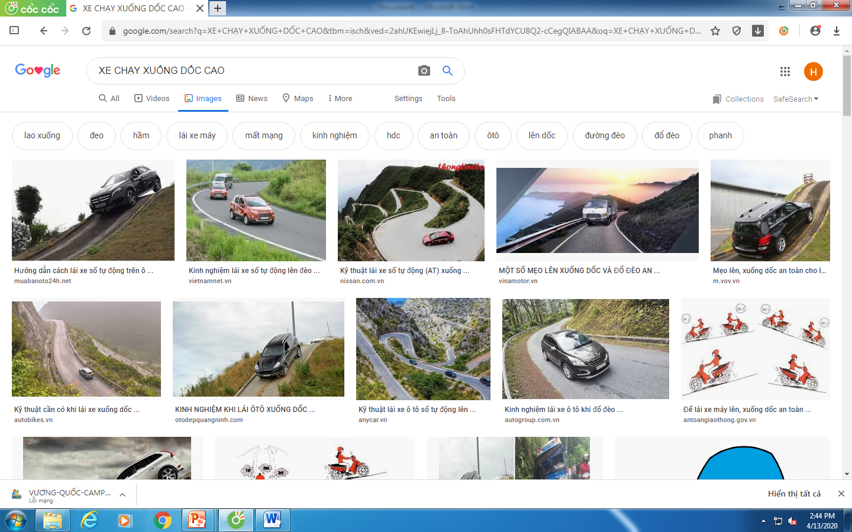
DẠNG CƠ NĂNG | Độ cao giảm dần  → Thế năng trọng trường giảm dần
DẠNG CƠ NĂNG | Tốc độ tăng dần  → Động năng tăng dần
NHẬN XÉT | Thế năng trọng trường chuyển hóa thành động năng.

DẠNG CƠ NĂNG | Độ cao tăng dần  → Thế năng trọng trường tăng dần
DẠNG CƠ NĂNG | Tốc độ giảm dần  → Động năng giảm dần
NHẬN XÉT | Động năng chuyển hóa thành thế năng trọng trường.


Ví dụ 2: Quan sát một trận đấu bóng rổ, khi VĐV ném quả bóng về phía rổ.

Ví dụ 3: Dao động của con lắc.
(phân tích tương tự cho ví dụ: một người đang ngồi trên xích đu)

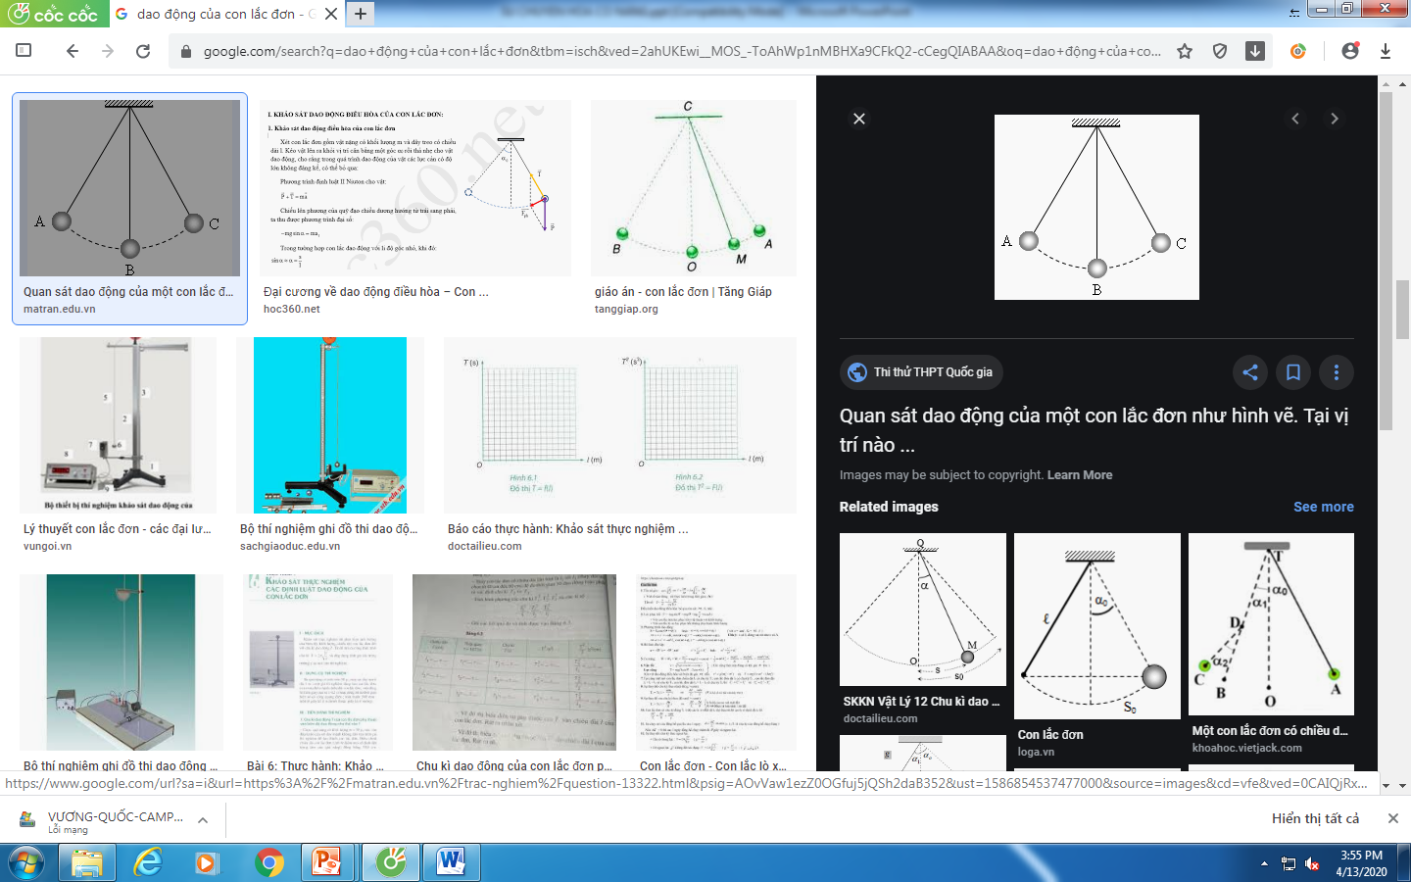
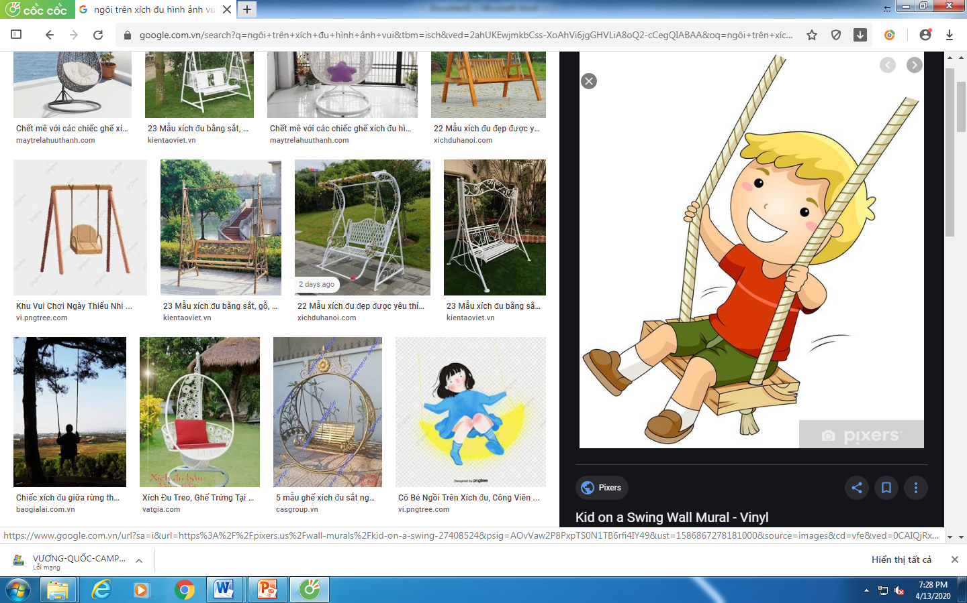

Vị trí | Độ cao | Thế năng trọng trường | Tốc độ | Động năng | Nhận xét
Tại A và C | Lớn nhất | Lớn nhất | Nhỏ nhất (=0) | Nhỏ nhất (=0) | Thế năng trọng trường lớn nhất
Từ A → B | Giảm dần | Giảm dần | Tăng dần | Tăng dần | Thế năng trọng trường chuyển hóa thành động năng
Từ B → C | Tăng dần | Tăng dần | Giảm dần | Giảm dần | Động năng chuyển hóa thành thế năng trọng trường
Tại B | Nhỏ nhất (=0) | Nhỏ nhất (=0) | Lớn nhất | Lớn nhất | Động năng lớn nhất

Kết luận:
Khi một vật chuyển động, thế năng có thể chuyển hóa thành động năng và ngược lại, động năng có thể chuyển hóa thành thế năng.

- VẬN DỤNG:

Hình vẽ sau mô tả các giai đoạn thực hiện nhảy sào của một VĐV.
Em hãy cho biết các giai đoạn liệt kê ở phần bên trái của bảng ghi tương ứng với quá trình nào ở phần phải của bảng ghi này?
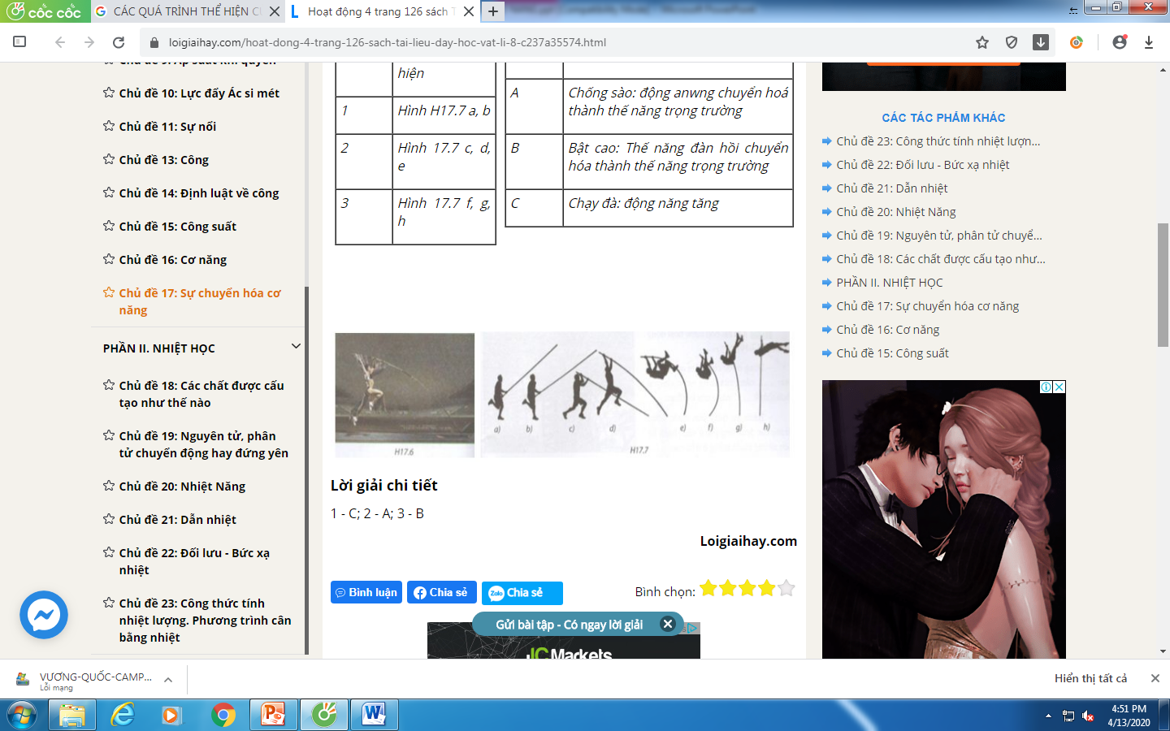
a
b
c
d
e
f
g
h

Kí hiệu | Giai đoạn thực hiện
1 | a, b
2 | c, d, e
3 | f, g, h

Kí hiệu | Quá trình
A | Chống sào: động năng chuyển hóa thành thế năng trọng trường và thế năng đàn hồi
B | Bật cao: thế năng đàn hồi chuyển hóa thành thế năng trọng trường.
C | Chạy đà: động năng tăng.

Trả lời: 1 – C; 2 – A; 3 – B

Ghi chú:
- HS viết phần lý thuyết (phần I – không cần vẽ hình) vào vở bài học và học thuộc phần này.
- HS làm bài tập 1 → 4 (trang 128 - 129/ STL)
- PHHS và học sinh phản hồi lại với GVBM (có thể trao đổi việc học tập của mình với GVBM bằng Zalo, Group lớp hoặc tin nhắn trên trang Viettel Study, …)

- Mail của GVBM Lý: 25lanhuong@gmail.com

